を用いた
土木学会論文集
和文原稿作成例

電脳 匠1

1非会員 電脳大学工学部（〒100-8940 東京都千代田区霞が関3-1-1）
E-mail: takumi@denno.uc.jp

土木学会論文集の和文原稿のサンプルファイル sample_wabun_20220101_3_1.docxにマクロを組み込むことで によるインライン形式あるいはディスプレー形式の数式入力を可能にした．
Key Words: LaTeX,Microsoft Word, VBA for Word

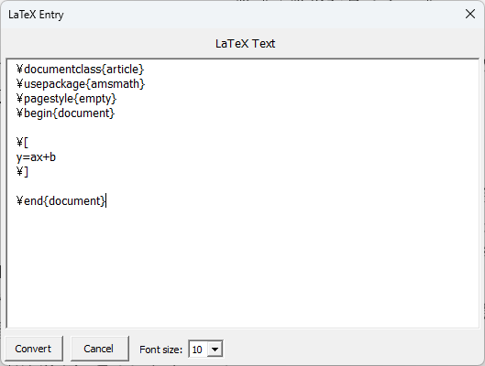

1. 概 要

本文書ファイルsample_wabun_20220101_3_1.docm のマクロはEngineeroLabs の Engineero Nathan がGPLライセンスで公開している git リポジトリ latex_in_word ¹⁾ 内に含まれているlatex_in_word_2010.docmを編集して，サーバーとの交信で取得している数式の画像ファイルをYusuke Terada and Noriyuki Abe が開発した Tex2img ²⁾ で生成されるそれに変更することで実装している．

2. 事前準備

(1) 関連
W32TeX，TeX Live 等がインストール済みで の実行環境は整っていること，9版以降のGostscrupt がインストールされていること．

(2) Tex2img のインストール
上記の Tex2img をインストールする．
sample_wabun_20220101_3_1.docm の初回起動時に限り teximgc.exe の登録先を指定するダイヤログが表示される．

3. 実行方法

(1) 数式の入力
新規の入力の場合はカーソルでAlt+lをタイプすると図-1の画面が表示される．\[…\] の部分を所望のスクリプトに変更して Convertボタンをクリックするとコマンドプロンプトで teximgc.exe が呼び出され生成したイメー
図-1 LaTeX Entry
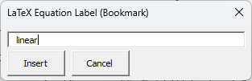
図-2 LaTeX Equation Label

ジが画面に表示される．また既存のイメージを選択して同様の操作を行うと入力時のスクリプトが再表示される．必要があれば修正してイメージを再生成する．スクリプトはコピーしたイメージにも継承されるので一部変更する場合に有用である．

(2) 数式番号の入力
数式番号を入力する行にルーラー（∟）を設けてtab をタイプしてカーソルを移動したうえでAlt+nをタイプすると図-2の画面が表示される，適当なラベルを入力してInsertボタンをクリックすると以下のように式番号が付与され，入力したラベルがブックマークに登録される．
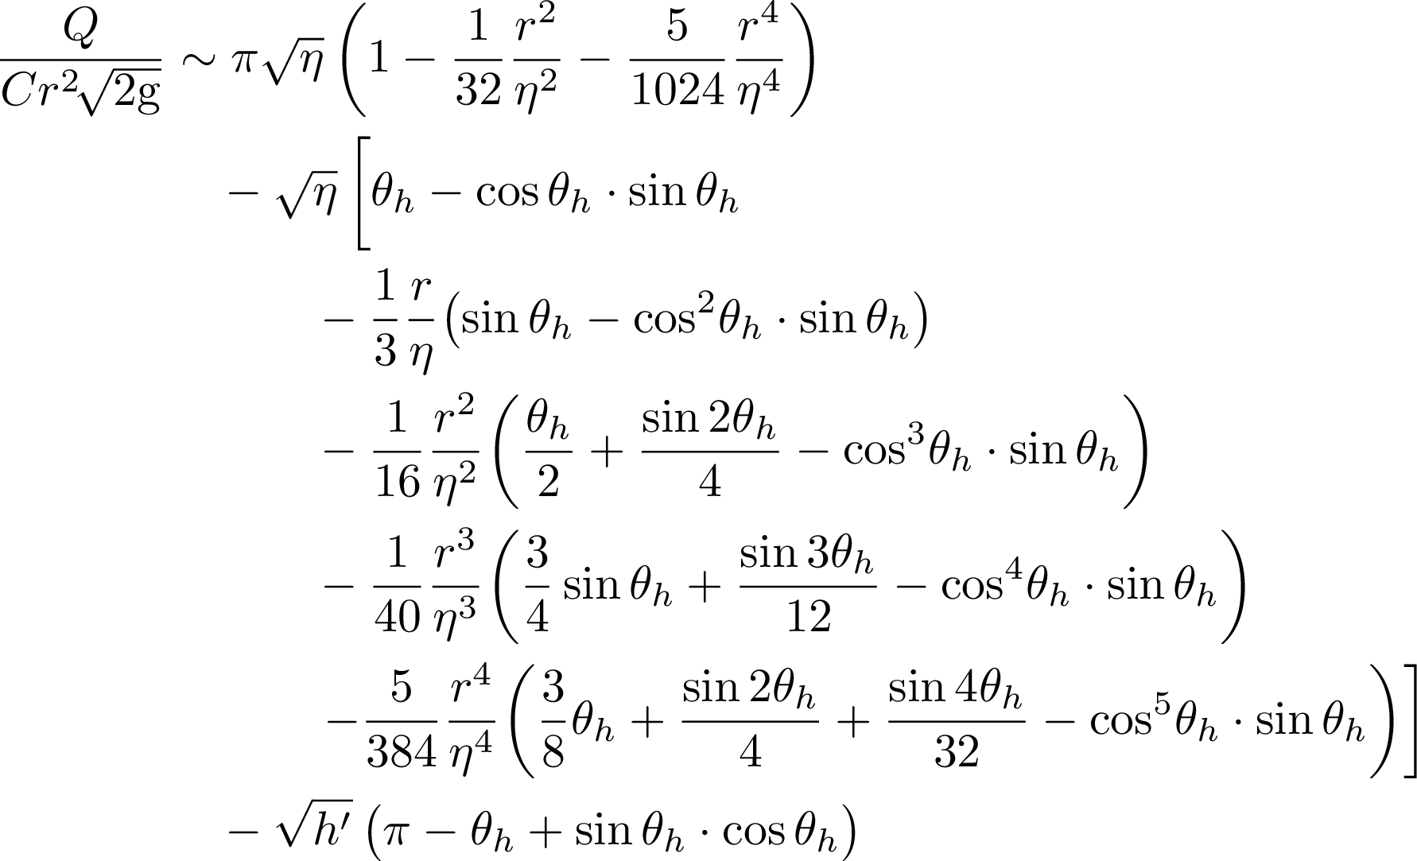 (1)
また，この行以前に数式を新規入力した場合には式番号が更新される．

3. docx 形式への変換

「ファイル」，「名前を付けて保存」で保存形式を docx に変更して表示されるアラートに「はい」で応答するとマクロを機能させないファイルが生成される．マクロ自体はそのまま保存されるので必要があれば削除しておく．

REFERENCES
- https://github.com/EngineeroLabs/latex_in_word
- https://tex2img.tech/
(March 17, 2025)

